Colleferro, Caivano e Como: dove nasce la violenza?
- EDITORIALI
- 16-09-2020
C’è qualcosa che non torna nella modalità con cui i principali media italiani hanno parlato prima dell’omicidio di Willy, poi di quello di Maria Paola e infine di quello di don Roberto. Si parla di razzismo, di omofobia e di malattia mentale, omettendo particolari che fanno compredere che la violenza viene proprio da chi predica la tolleranza.
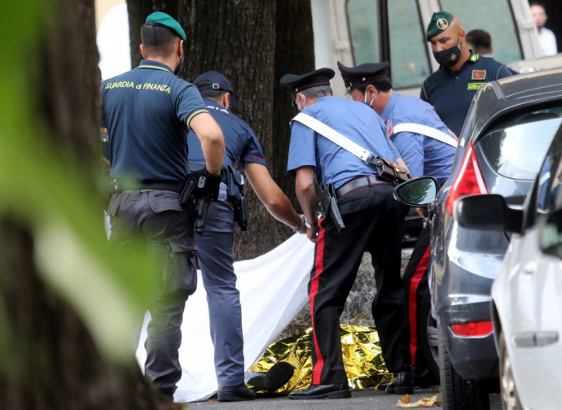
C’è qualcosa che non torna nella modalità con cui i principali media italiani hanno parlato in questo mese prima dell’omicidio di Willy, poi di quello di Maria Paola e infine di quello di don Roberto, il sacerdote assassinato ieri mattina a Como.
Sulla morte tremenda del giovane Willy, ventenne di colore ucciso a Colleferro per aver cercato di sedare una rissa, si è infatti speculato fino ad arrivare a incolpare il machismo bianco di destra, razzista e xenofobo, spiegando che il giovane era stato ammazzato per via del colore della sua pelle. C’è chi come La Repubblica ha scritto che i colpevoli erano “praticanti di sport da combattimento e vicini ad ambienti di estrema destra” o chi come, l’influencer Chiara Ferragni, ha incolpato “la cultura fascista”.
Vediamo poi come è stata raccontata la morte di Maria Paola Gaglione a Caivano, dopo che suo fratello l’aveva inseguita mentre scappava in motorino con una ragazza con cui aveva una relazione sentimentale: questa volta i giornali hanno parlato di delitto “omofobo”. Mentre nel caso del sacerdote di Como la causa della violenza è stata attribuita all’insanità mentale del colpevole. Peccato che in tutte le ricostruzioni molti particolari siano stati omessi dai primi articoli e dai titoli con cui il pubblico si ricorderà di queste tragedie.
Per quanto riguarda l’omicidio di Willy, la successiva ricostruzione dei fatti aveva fatto emergere che, oltre al giovane, gli assassini avevano cercato di picchiare altri suoi amici non di colore che erano riusciti a fuggire: la versione che ha dato la colpa al fascismo e al machismo è stata talmente contraddetta dalle testimonianze che persino l’Huffington Post (tra le righe) o Roberto Saviano hanno dovuto smentirla.
Nel caso di Caivano, invece, bisogna sottolineare che Maria Paola era scomparsa da casa da giorni e non si faceva trovare in nessun modo dai suoi familiari: Gaglione aveva saputo da amici che la sorella era in motorino con la compagna (Cira, che si faceva chiamare Ciro dicendo di essere un uomo). Perciò le aveva raggiunte e durante l’inseguimento lo scooter ha sbandato uccidendo Maria Paola. A parte il fatto che ieri è emerso che non è ancora chiaro se Gaglione abbia speronato con il piede il motorino su cui viaggiavano le ragazze, resta la preoccupazione che la famiglia di Maria Paola aveva espresso per una figlia scomparsa e cambiata da quando viveva con una ragazza (secondo loro instabile - Cira era cresciuta senza padre in una situazione di precarietà).
Infine, le agenzie hanno parlato dell’omicidio di don Roberto Malgesini, attribuendo in fretta e furia la colpa all’insanità mentale del tunisino colpevole: l’omicidio è avvenuto alle 7, e alle 10 già si parlava di “infermità mentale” del reo confesso, mentre più tardi emergeva il passato delittuoso dell’uomo, con precedenti per furto e rapina, che “aveva dei provvedimenti di espulsione non eseguiti fin dal 2015”, come ha riferito il direttore della Caritas di Como, Roberto Bernasconi.
I particolari vanno precisati non tanto per giustificare o meno la violenza, ma perché se i fatti che la generano vengono forniti in modo ideologico e fazioso è difficile risalire alle sue cause profonde ed è quindi impossibile provare ad arginarla.
Guardando bene a queste vicende, si capisce infatti che nel primo caso la colpa, più che dei bianchi fascisti e machi che praticavano come sport la lotta, è di una forza usata per la ragione opposta per cui viene donata al maschio. Come ha spiegato qui Roberto Marchesini, il problema non è la virilità in sé ma proprio la sua negazione, per cui anziché aiutare gli uomini a comprendere il motivo per cui nascono con determinate caratteritiche, e a che fine devono usarle, la vulgata le condanna a priori, impedendo che siano adoperate nel modo giusto (chi dice più che la forza maschile è un dono utile a difendere le donne, i bambini e i deboli dalle aggressioni?). Perciò reprimere la forza o condannare la lotta e il sesso maschile può essere deleterio e generare mostri di virulenza mal gestita. Allo stesso modo, dire che la morte di Maria Paola è colpa del pregiudizio “omofobo” e bigotto è fuorviante. L’episodio infatti è più che altro legato ad un grosso conflitto familiare dovuto alla fuga di un suo membro con una ragazza che rifugge la sua identità probabilmente per delle ferite profonde (sua madre, che ha lavorato una vita fuori casa per provvedere economicamente ad una famiglia priva della figura paterna, continua a chiamarla Cira).
Anche in questo caso, anziché parlare di incapacità di risolvere i conflitti famigliari in modo adeguato, di necessità di esprimere la propria opinione senza violare la libertà altrui, si accusa il fratello colpevole di omofobia, mentre si dovrebbe parlare di tragedia avvenuta nel tentativo errato di difendere la sorella da un rapporto che secondo lui era dannoso.
Ma riducendo tutto all'“omofobia”, la cultura dominante non fa che promuovere l’intolleranza che dice di voler combattere: avallare la confusione nei rapporti, accusando d'odio chi insegna che l’amore è una donazione reciproca fra due esseri diversi (maschio e femmina chiamati ad accogliersi e completarsi), significa privare la forza sessuale del suo scopo e quindi dei suoi limiti, lasciando che si disperda in mille rivoli ingannevoli che non soddisfano il bisogno umano di amare e di essere amati. Di donarsi prima ancora che di “prendere”.
Nell’ultimo omicidio, invece, non si può parlare di “infermità mentale” del reo, ma si deve giudicare il grosso problema di un'immigrazione senza regole e di uno Stato incapace di farle rispettare. Se non si guarda in profondità alla notizia, commuovendosi per il povero sacerdote che viveva fra gli umili ucciso da un malato mentale, è probabile che fatti simili si ripetano (la cronaca cittadina è piena di attacchi fisici e verbali da parte di stranieri contro italiani che non occupano i primi piani nazionali solo perché non finiscono in tragedia).
Se invece che saltare sul carro della cronaca nera per promuovere la propria ideologia si cercasse di comprendere, si vedrebbe che l’origine della violenza non è in ciò che viene definito bigottismo omofobo, xenofobia o machismo, ma nell’assenza di limiti. Nel primo caso abbiamo parlato della forza maschile che, non trovando un senso e un fine verso cui essere indirizzata, si trasforma in furia, ma anche di persone non educate a sacrificare la propria vita per un bene. Infatti, viviamo in una società che non sa dire “no”, che ci insegna che qualsiasi istinto è lecito e va soddisfatto e che ci offre come unica legge di vita il possesso (e chi parla di limiti è appunto bigotto). Nel secondo delitto abbiamo visto quanto il degrado, gli abbandoni, i conflitti genitoriali, l’indifferenza sessuale possano generare problemi identitari e familiari non indifferenti. Nel terzo, è evidente che in uno Stato che abdica al suo fine, quello di garantire una convivenza civile con regole chiare per tutti da rispettare, l’immigrazione massiccia non può che generare problemi, sia per la mancanza di lavoro per tutti, sia per la difficoltà ad integrare masse enormi di stranieri con culture diametralmente opposte alla nostra.
È un bel paradosso, coloro che predicano la libertà assoluta di poter fare tutto ciò che ci si sente, coloro che negano che ci siano dei limiti e una legge naturale da rispettare, accusano di fomentare violenza quanti sono convinti che servano dei vincoli affinché la persona e la società possa realizzarsi. Eppure è chiaro che se si toglie lo scopo e gli argini alla vita personale e comune, negando che serva una strada ben delimitata per arrivare alla foce, il fiume dell'esistenza può trasbordare devastando tutto ciò che ha intorno.
Senza l’educazione al rispetto assoluto per ogni essere umano fin da quando è il più fragile dei fragili (l’embrione), senza il rispetto predicato e vissuto (innazitutto in famiglia) per le peculiarità femminili e maschili, senza l’educazione dei figli alla donazione e al sacrificio, senza uno Stato che stabilisca determinati doveri oltre che elargire diritti, gli istinti e le forze umane diventano pericolosi.


Benedetta Frigerio

